Nama : Davit Syahputra Napitupulu

NIM : 11S14020

Kelas :

**Hasil Praktikum:**

**Code:**

Code UDPServer.py

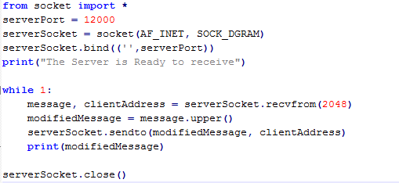

Code UDPClient.py

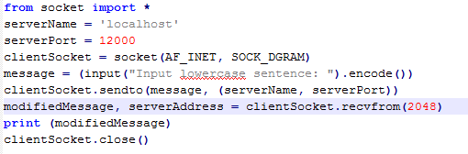

Code TCPServer.py

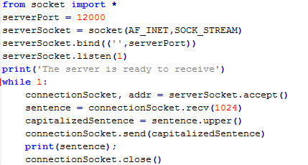

Code TCPClient.py

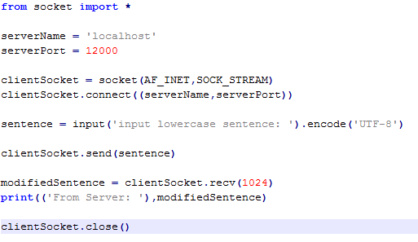

**Hasil Code:**

UDPServer:

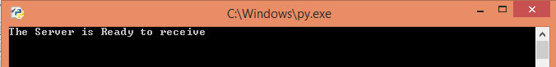

UDPClient:



UDPServer(Setelah diisi kata di Client)



TCPServer:



TCPClient:



TCPServer (Setelah diisi kata di Client)

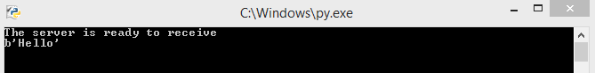

**LAPORAN**

Laporan mengenai peredaan pengiriman data menggunakan UDP dan TCP:

Setelah saya mengamati beberapa hal mengenai code antara pengiriman data yang menggunakan UDP dan TCP, ada beberapa perbedaan mendasar antara kedua code ini yaitu:

* UDP : Dalam pengiriman data menggunakan UDP kita hanya perlu sekali saja mengkoneksikan dengan suatu socket yang ada, dan dengan socket itu kita dapat terus mengirim data yang ingin di kirimkan.
* TCP : Sedangkan dalam TCP, bila kita ingin mengirimkan suatu data maka kita harus membuat koneksi dengan socket yang ingin di hubungkan, dan setiap selesai mengirim data maka socket(koneksi) akan ditutup.